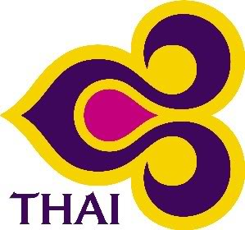
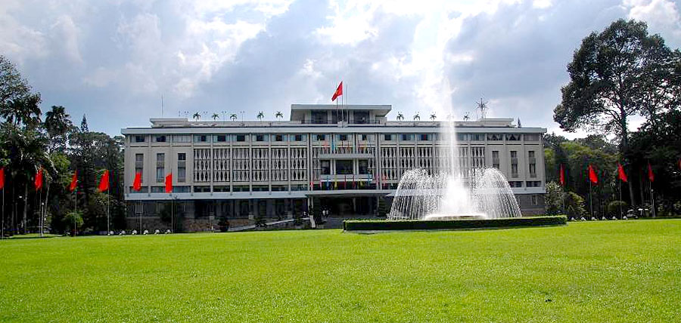
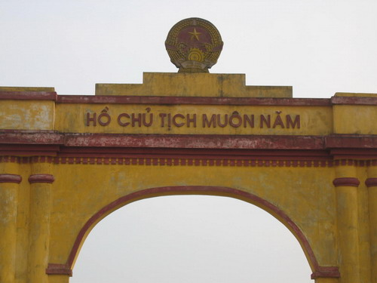
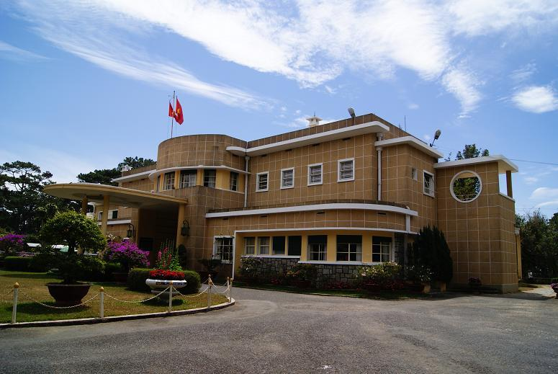
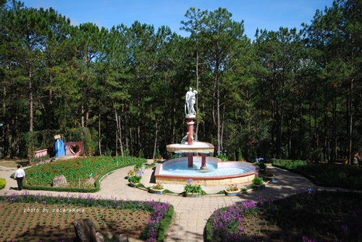

สายการบิน ไทย แอร์เวย์ (TG)

กำหนดการเดินทาง
เดือน | วันที | ราคา
มิถุนายน 2556 | 27-30 มิย.56 | 18,900 บาท
กรกฏาคม 2556 | 4-7 / 11-14 / 18-21 / 25-28ก.ค.56 | 18,900 บาท
สิงหาคม 2556 | 1-4 / 8-11 / 15-18 / 22-25 ส.ค.56 | 18,900 บาท

รายละเอียดโปรแกรม
วันที่หนึ่ง กรุงเทพฯ – โฮจิมินห์ – อดีตทำเนียบประธานาธิบดี - พิพิธภัณฑ์สงคราม - ดาลัด
05.30 น. คณะพร้อมกันที่ ท่าอากาศยานสุวรรณภูมิ ชั้น 4 ประตู 2 แถว D เคาน์เตอร์ สายการบิน ไทย แอร์เวย์ (TG) โดยมีเจ้าหน้าที่ของบริษัทฯ คอยอำนวยความสะดวกแก่ท่าน
07.45 น. ออกเดินทางสู่ นครโฮจิมินห์ โดยสายการบิน ไทย แอร์เวย์ เที่ยวบินที่ TG550
09.15 น. ถึงนครโฮจิมินห์ นครหลวงแห่งเวียดนามใต้หรืออีกชื่อหนึ่งคือ “นครไซง่อน
นำชม อดีตทำเนียบประธานาธิบดี ที่เคยเป็นที่ทำงานของประธานาธิบดีและคณะ รัฐบาลแห่งเวียดนามใต้ นำท่านชมห้องต่างๆ ห้องประชุม ห้องทำงาน บริเวณส่วนตัวของประธานาธิบดีและครอบครัว จนถึงลานจอดเฮลิคอปเตอร์ ห้องบัญชาการใต้ดิน ซึ่งทำเนียบแห่งนี้ได้เคยถูกโจมตีให้ได้รับความเสียหายหลายต่อหลายครั้งในสมัยสงครามระหว่างเวียดนามเหนือกับเวียดนามใต้ จากนั้นชม พิพิธภัณฑ์สงคราม สัมผัสบรรยากาศของชีวิตชาวเวียดนามให้ภาวะสงคราม ซึ่งที่พิพิธภัณฑ์แห่งนี้ได้รวบรวมรูปถ่ายของสงคราม บาดแผล และความเจ็บปวดของชาวเวียดนามที่ต้องมีชีวิตอยู่ท่ามกลางกระสุนปืน และชีวิตที่ต้องหลบ ๆ ซ่อน มาตลอดเวลานับสิบๆ ปี ภายในพิพิธภัณฑ์จะมีอาวุธ ยุทโธปกรณ์ที่ใช้ในสมัยสงครามมากมาย จากนั้นนำท่านเดินทางสู่ย่าน ไชน่าทาวน์ หรือย่านคนจีน ในโฮจิมินห์
เที่ยง รับประทานอาหารกลางวัน ณ ภัตตาคาร
จากนั้นนำท่านเดินทางสู่สนามบิน เพื่อขึ้นเครื่องบินภายในประเทศ เดินทางสู่ เมืองดาลัด
14.10 น. เดินทางสู่ เมืองดาลัด โดยสายการบิน เวียดนาม แอร์ไลน์ (บินภายในประเทศ) เที่ยวบินที่ VN1382
ถึง เมืองดาลัด ซึ่งได้ชื่อว่าเป็นแหล่งท่องเที่ยวที่โรแมนติคที่สุดในเวียดนาม เป็นเมืองเล็กๆบนขุนเขา แวดล้อมไปด้วยป่าเขา ไร่กาแฟและสวนดอกไม้ ดาลัดอยู่สูงจากระดับน้ำทะเล 1,475 เมตร ดาลัดถูกค้นพบโดยชาวฝรั่งเศสที่ชื่อว่า ALEXANDRA YERSIN สมัยฝรั่งเศสปกครองเวียดนาม ทางข้าหลวงฝรั่งเศสจึงสร้างและพัฒนาเมืองดาลัดให้เป็นเมืองตากอากาศบนขุนเขาของชาวฝรั่งเศสในสมัยนั้น เพื่อใช้ในการพักผ่อน จากการตรากตรำทำงานหนักในประเทศอาณานิคม ซึ่งต่อจากนั้นเมืองดาลัดได้รับการขนานนามให้เป็น “เมืองแห่งฤดูผลิชั่วนิรันดร์” ซึ่งเป็นสมญานามที่เหมาะสมที่สุด เพราะแม้ในฤดูร้อนของดาลัด อุณหภูมิในตัวเมืองดาลัดจะอยู่ระหว่าง 15-24 องศาเซลเซียสเท่านั้น
ค่ำ รับประทานอาหารค่ำ ณ ภัตตาคาร
นำท่านเข้าสู่ที่พัก SAMMY DALAT HOTEL หรือเทียบเท่าระดับ 3 ดาว
http://www.sammyhotel.vn/

วันที่สอง เมืองตากอากาศดาลัด – พระราชวังฤดูร้อนของจักรพรรดิ เบ๋าได๋ – CRAZY HOUSE – สวนพฤกษศาสตร์ดาลัด – วัดเส้าหลิน – หุบเขาแห่งความรัก – ตลาดพื้นเมืองดาลัด
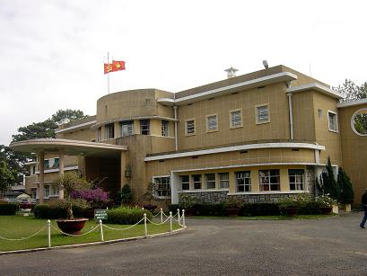
เที่ยง รับประทานอาหารกลางวัน ณ ภัตตาคาร
นำท่านชม พระราชวังฤดูร้อนของจักรพรรดิ เบ๋าได๋ พระเจ้าเบ๋าได๋เป็นจักรพรรดิองค์สุดท้ายของประเทศเวียดนาม พระราชวังแห่งนี้ก่อสร้างตามศิลปะแบบฝรั่งเศส ในปี ค.ศ. ใช้ระยะเวลาในการก่อสร้าง 5 ปี 1933 เป็นสถานที่พักผ่อนของพระองค์และครอบครัวตั้งอยู่เนินเขาห่างจากตัวเมืองประมาณ 4 กม. นำท่านชมห้องพัก, ห้องทำงาน เครื่องชาม และวัตถุโบราณต่างๆ ที่เก็บพบได้ในทะเลเมืองหวุงเต่า ภายในมีห้องพร้อมพระฉายาลักษณ์ของพระเจ้าเบ๋าได๋พร้อมสมเด็จพระราชินี และพระราชโอรสพระราชธิดา ปัจจุบันเปิดให้นักท่องเที่ยวเช่าเพื่อพักแรม ถึงเวลานำท่านเที่ยวชม CRAZY HOUSE (HANG NGA GUEST HOUSE & ART GALLERY) เป็นบ้านต้นไม้ที่สร้างรูปร่างลักษณะที่แปลกตา เป็นทรงบ้านที่สร้างด้วยรูปทรงประหลาด ซึ่งสร้างตามแนวคิด ALICE IN WONDERFUL LAND สมควรแก่เวลานำทุกเยี่ยมชม สวนพฤกษศาสตร์ดาลัด (DALAT FLOWER GARDEN) สร้างขึ้นโดยจักรพรรดิเบ๋าได๋ บนเนื้อที่กว้างใหญ่ สืบเนื่องจากเมืองดาลัด ได้รับ สมญานามว่า เป็นเมืองแห่งดอกไม้ สวนแห่งนี้จึงเป็นสถานที่ ที่รวบรวมพรรณไม้ต่างๆของเมืองดาลัดไว้อย่างมากมาย ทั้งไม้ดอก ไม้ประดับ ไม้ยืนต้น เป็นต้น ซึ่งดอกไม้ส่วนใหญ่ในเวียดนาม จะส่งออกจากเมืองดาลัดทั้งสิ้น
เที่ยง รับประทานอาหารกลางวัน ณ ภัตตาคาร
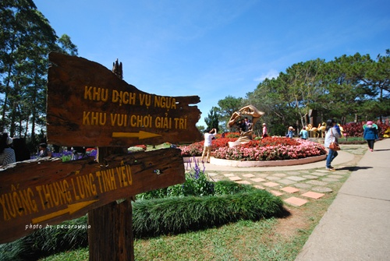
จากนั้นนำท่านเดินทางสู่ วัดแห่งนิกายเซิน หรือ วัดเส้าหลิน ซึ่งเป็นสถาปัตยกรรมจีนขนานแท้ ภายในวัดยังมีระฆังขนาดใหญ่ และยังมีวิวทะเลสาบที่สวยที่สุดแห่งหนึ่งของเมืองดาลัด อิสระให้ทุกท่านได้ใช้เวลาในการไหว้พระ และ ถ่ายรูปกับธรรมชาติอันสวยงามภายในวัดจนได้เวลาอันสมควร นำท่านเดินทางไปชม หุบเขาแห่งความรัก (VOLLEY OF LOVE) เมื่อก่อนเชื่อกันว่า เป็นบริเวณที่บรรดาจักรพรรดิโปรดปรานมาล่าสัตว์ในช่วงฤดูที่อากาศดีๆ ปัจจุบันนี้กลายเป็น หุบเขาแห่งความรักซึ่งชื่อนี้ได้มาจากนักศึกษาจากมหาวิทยาลัยดาลัด ที่นิยมมาพลอดรักกันที่นี่ ที่มีลักษณะเป็นสวนสวย ถูกประดับตกแต่งด้วยมวลดอกไม้นานาชนิด ตั้งอยู่ท่ามกลางหุบเขาและทะเลสาบ ทิวทัศน์สวยงามมาก เหมาะแก่การถ่ายรูปเป็นที่ระลึกกับบรรยากาศธรรมชาติที่สรรสร้างมาอย่างวิจิตรบรรจง
นำท่าน เลือกซื้อของฝากพื้นเมืองที่ ตลาดพื้นเมืองดาลัด อยู่ใจกลางเมืองเป็นที่ชุมนุมชนกลุ่มน้อยเผ่าต่างๆ ที่แต่งกายด้วยชุดประจำเผ่า นำผลผลิตจากหมู่บ้านมาขาย มีสินค้าพื้นเมืองหลากหลายชนิดที่น่าเลือกซื้อหา ตัวอย่างเช่น ดอกไม้, ผลไม้ฤดูหนาวทั้งสดและแห้ง, ผักนานาชนิด, ชาอทิโชก, ขนมพื้นเมือง, กาแฟและชาชนิดอื่นๆมากมาย เป็นต้นให้ทุกท่านได้เลือกซื้อฝากกลับบ้าน
ค่ำ รับประทานอาหารค่ำ ณ ภัตตาคาร
นำท่านเข้าสู่ที่พัก SAMMY DALAT HOTEL หรือเทียบเท่าระดับ 3 ดาว
http://www.sammyhotel.vn/

วันที่สาม ดาลัด – โฮจิมินห์ – วัดเทียนหัว – โบสถ์เนอร์เธอร์ดาม – กรมไปรษณีย์กลาง – ศาลาว่าการนครโฮจิมินห์ – ล่องเรือชมแม่น้ำไซง่อน
เช้า รับประทานอาหารเช้า ณ ห้องอาหารของโรงแรม
นำท่านเดินทางสู่ เมืองโฮจิมินห์ ระหว่างทางจากดาลัดท่านสามารถชมวิวทิวทัศน์ สองข้างทางที่มีธรรมชาติ เขียวขจี สวยงาม รวมถึงวิถีชีวิตของชาวเวียดนามสองข้างทาง ที่มีความน่าสนใจเป็นอย่างมาก
เที่ยง รับประทานอาหารกลางวัน ณ ภัตตาคาร
นำชม วัดจีนโบราณ วัดเทียนหัว ชมความผสมผสานระหว่างอารยะธรรมจีนกับเวียดนามและเชิญบูชาเจ้าแม่ทับทิม, เทพเจ้ากวนอู และ เทพเจ้าแห่งความโชคดี จากนั้นชมสถาปัตยกรรมแบบฝรั่งเศสที่สวยงามยิ่งและยังคงหลงเหลืออยู่ในนครแห่งนี้คือ โบสถ์นอร์เธอร์ดาม ที่คู่บ่าวสาวชาวเวียดนามมักจะถ่ายรูปกันที่นี่ และที่ทำการกรมไปรษณีย์กลาง ที่ปัจจุบันยังเปิดใช้งานปกติ ผ่านชม ศาลาว่าการนครโฮจิมินห์ ซึ่งถึงเป็นศาลาว่าการเมืองที่สวยที่สุดในนครโฮจิมินห์ ประทับใจกับความสวยงามด้วยสถาปัตยกรรมที่ลงตัวและสวยงาม นมัสการอนุสาวรีย์ลุงโฮ หรือโฮจิมินห์ผู้ประกาศอิสรภาพให้กับประเทศเวียดนามจาก สหรัฐอเมริกา และ ฝรั่งเศสและทำการรวมประเทศให้เป็นหนึ่งเดียว
ค่ำ รับประทานอาหารค่ำ (บนเรือสำราญ) ล่องชมควมงามของแม่น้ำไซง่อน แม่น้ำสายหลักของนครโฮจิมินห์ พร้อมฟังดนตรีขับกล่อมจากนักร้องชชาวพื้นเมือง
นำท่านเข้าสู่ที่พัก THANH BINH 2 HOTEL หรือเทียบเท่าระดับ 3 ดาว
http://thanhbinhtourist.com/thanh-binh-2-rooms.aspx

วันที่สี่ โฮจิมินห์ – อุโมงค์กู๋จี – ตลาดเบนถัน – กรุงเทพฯ
เช้า รับประทานอาหารเช้า ณ ห้องอาหารของโรงแรม
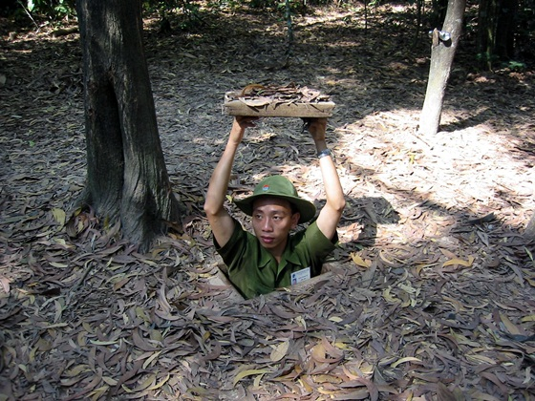
จากนั้นนำท่านเดินทางสู่ อุโมงค์กู๋จี ชมความน่าทึ่งของอุโมงค์ใต้ดินที่มีความยาวถึง 200 กิโลเมตรซึ่งขุดโดยพวกเวียดกงเพื่อหลบหนีการทำลายจากระเบิดเชื้อเพลิง (นาปาล์ม) ของทหารอเมริกันภายในอุโมงค์ใต้ดินท่านจะได้พบกับความน่าอัศจรรย์ในความอัจริยะของมนุษยชาติ โดยใต้อุโมงค์ถูกสร้างเป็นห้องนอน, ห้องบัญชาการ, ห้องประชุม, สนามฝึกทหาร ฯลฯ เปรียบเสมือนเมืองๆ หนึ่ง อุโมงค์แห่งนี้ถูกเปิดเผยภายหลังสงครามเวียดนามสงบลง ในสมัยสงคราม ทหารอเมริกันคิดว่าพวกเวียดกงมีไสยศาสตร์สามารถหายตัวได้เพราะเมื่อโผล่เข้าโจมตีและหายตัวไปโจมตีได้อีกที่หนึ่ง ปัจจุบันยังไม่สามารถหาทางลงที่แท้จริงของอุโมงค์ได้ เชิญท่านทดสอบลงมุดอุโมงค์จริง (แต่ได้ขยายไว้ให้นักท่องเที่ยวเพื่อลงทดสอบ) นำท่านประลองฝีมือความแม่นยำ ด้วยปืนนานาชนิด เช่น M16, อาการ์ ฯลฯ (ค่าใช้จ่ายในการยิงปืนไม่ได้รวมอยู่ในโปรแกรม หากท่านสนใจกรุณาติดต่อหัวหน้าทัวร์ได้ทันที)
เที่ยง รับประทานอาหารกลางวัน ณ ภัตตาคาร
จากนั้นให้ท่าน อิสระกับการเลือกซื้อสินค้านานาชนิด ทั้งของพื้นเมือง และ ของที่ระลึกต่างๆ ที่ตลาดการค้าในกลางเมืองที่ใหญ่และสำคัญที่สุดในนครโฮจิมินห์ ตลาดเบนถัน”สมควรแก่เวลาเดินทางสู่ สนามบินเตินเซินเญิ้ต นครโฮจิมินห์ เพื่อเดินทางกลับกรุงเทพฯ
20.50 น. กลับสู่ กรุงเทพฯ โดยสายการบิน ไทย แอร์เวย์ เที่ยวบินที่ TG557
22.15 น. ถึง สนามบินสุวรรณภูมิ โดยสวัสดิภาพ พร้อมความประทับใจในการบริการ

อัตราค่าบริการ
ราคาผู้ใหญ่ (พักห้องละ 2-3 ท่าน) | 18,900 บาท
ราคาเด็กเสริมเตียง (พักกับผู้ใหญ่ 2 ท่าน) | 18,500 บาท
ราคาเด็กไม่เสริมเตียง (พักกับผู้ใหญ่ 2 ท่าน) | 17,900 บาท
พักเดียว เพิ่ม | 3,500 บาท

อัตรานี้รวม
- ค่าตั๋วเครื่องบินไป-กลับ กรุงเทพฯ – โฮจิมินห์, โฮจิมินห์ – กรุงเทพ ชั้นประหยัด โดยสายการบินไทย แอร์เวย์
- ค่าตั๋วเครื่องบินบินภายในประเทศ โฮจิมินห์-ดาลัด ชั้นประหยัด โดยสายการบินเวียดนาม แอร์ไลน์
- ค่าที่พักโรงแรมระดับ 3 ดาว รวมทั้งสิ้น 3 คืน
- ค่าอาหารครบทุกมื้อตลอดรายการ
- ค่ารถรับ-ส่งสนามบิน และ รายการทัวร์ตลอดรายการ
- อัตราค่าเข้าชมสถานที่ที่ระบุไว้ในรายการ
- ประกันภัยในการเดินทาง ในกรณีที่ เสียชีวิตเนื่องจากอุบัติเหตุ จะคุ้มครองเป็นจำนวนเงิน 1,000,000 บาท (คุ้มครอง ผู้เอาประกันภัย อายุระหว่าง 15-75 ปี ในกรณีที่ผู้เอาประกันภัยอายุต่ำกว่า 15 ปี หรือ ระหว่าง 75-85 ปี คุ้มครอง 50 % ของจำนวนเงินเอาประกันภัย ทั้งนี้ขึ้นอยู่กับเงื่อนไขของกรมธรรม์ / ส่วนในกรณี ผู้เอาประกันภัยอายุสูงกว่า 85 ปี ทางบริษัทฯ ขอสงวนสิทธิ์ในการคุ้มครอง)
- ค่าระวางน้ำหนัก 20 กิโลกรัม

อัตรานี้ไม่รวม
- ภาษีมูลค่าเพิ่ม 7 % และ ภาษีหัก ณ ที่จ่าย 3 %
- ค่าบริการ และค่าใช้จ่ายส่วนตัวที่ไม่ระบุไว้ในรายการ
- ทิปมัคคุเทศก์ท้องถิ่น 2 USD/วัน, พนักงานขับรถ 1 USD/วัน, พนักงานโรงแรม, ร้านอาหาร, ทิปหัวหน้าทัวร์จากเมืองไทย (ตามแต่ความพอใจในการบริการของลูกค้า) ฯลฯ
- ค่าใช้จ่ายส่วนตัว หรือ ค่าใช้จ่ายอื่น ที่ไม่ได้ระบุไว้ในโปรแกรม

กรณียกเลิก
- ยกเลิกก่อนการเดินทาง 30 วันขึ้นไป คืนเงินทั้งหมด
- ยกเลิกก่อนการเดินทาง 15 วันขึ้นไป เก็บค่าใช้จ่าย ยึดเงินมัดจำทั้งหมด ในทุกรณี
- ยกเลิกก่อนการเดินทาง 7 – 14 วัน เก็บค่าใช้จ่าย 50% ของราคาทัวร์ในทุกกรณี
- ยกเลิกการเดินทางน้อยกว่า 1 – 6 วัน เก็บค่าใช้จ่ายทั้งหมด 100 % ของราคาทัวร์ในทุกรณี

หมายเหตุ
- บริษัทฯ ขอสงวนสิทธิ์ที่จะเปลี่ยนแปลงรายละเอียดบางประการในทัวร์นี้ เมื่อเกิดเหตุจำเป็นสุดวิสัยจนไม่อาจแก้ไขได้และจะไม่รับผิดชอบใดๆ ในกรณีที่สูญหาย สูญเสียหรือได้รับบาดเจ็บที่นอกเหนือความรับผิดชอบของหัวหน้าทัวร์และเหตุสุดวิสัยบางประการ เช่น การนัดหยุดงาน ภัยธรรมชาติ การจลาจล ต่างๆ
- เนื่องจากรายการทัวร์นี้เป็นแบบเหมาจ่ายเบ็ดเสร็จ หากท่านสละสิทธิ์การใช้บริการใดๆตามรายการ หรือ ถูกปฏิเสธการเข้าประเทศไม่ว่าในกรณีใดก็ตาม ทางบริษัทฯ ขอสงวนสิทธิ์ไม่คืนเงินในทุกกรณี
- เมื่อท่านได้ชำระเงินมัดจำหรือทั้งหมด ไม่ว่าจะเป็นการชำระผ่านตัวแทนของบริษัทฯ หรือชำระโดยตรงกับทางบริษัทฯ ทางบริษัทฯ จะขอถือว่าท่านรับทราบและยอมรับในเงื่อนไขต่างๆ
- กำหนดการเดินทางอาจมีการเปลี่ยนแปลงได้เพื่อความเหมาะสม ทั้งนี้ทางบริษัทฯ จะยึดถือผลประโยชน์ ตลอดจนความปลอดภัยของคณะผู้เดินทางเป็นสำคัญ
- ทางบริษัทฯ จะไม่รับผิดชอบใดๆ ในกรณีที่ท่านถูกปฏิเสธเข้าเมือง โดยด่านตรวจคนเข้าเมืองประเทศไทยและประเทศเวียดนาม
- สำหรับ ผู้โดยสาร ที่ไม่ได้ถือ PASSPORT ไทย หรือ PASSPORT ต่างด้าว ผู้โดยสารต้องรับผิดชอบเรื่องเอกสาร (VISA) หรือ การแจ้งเข้าแจ้งออกประเทศไทยเอง ทางบริษัทฯ ทัวร์ จะไม่รับผิดชอบในกรณี ที่ ด่านตรวจคนเข้าเมืองของประเทศไทยปฏิเสธในการเข้าและออกจากประเทศ
- การท่องเที่ยวประเทศเวียดนามนั้นจะต้องมีการเข้าชมสินค้าของทางรัฐบาล เพื่อเป็นการส่งเสริมการท่องเที่ยวดังกล่าว คือ ร้านยา ร้านมุก ร้านขนม เป็นต้น หากท่านใดไม่เข้าร้านดังกล่าวจะต้องจ่ายค่าทัวร์เพิ่ม ทางบริษัทฯ จะขอถือว่าท่านรับทราบและยอมรับเงื่อนไขดังกล่าวแล้ว
- ขอสงวนสิทธิ ราคาพิเศษ สำหรับ จำนวนผู้เดินทาง 20 ท่านขึ้นไป ออกเดินทางได้แน่นอน ถ้าจำนวนผู้เดินทาง 15 - 20 ท่าน ทางบริษัทฯ ออกเดินทาง แต่จะไม่มีหัวหน้าทัวร์จากเมืองไทยไปกับกรุ๊ปด้วยแต่จะมี ไกด์ท้องถิ่น ที่พูดภาษาไทยได้ คอยรับที่สนามบินเวียดนาม และ จะคอยบริการทุกท่าน ตลอดการเดินทางที่ประเทศเวียดนามเป็นอย่างดี แต่ถ้าต่ำกว่า 15 ท่าน ทางบริษัท ของสงวนสิทธิไม่ออกเดินทางในกรุ๊ปนั้น

หนังสือเดินทางต้องมีอายุเหลือใช้งานไม่น้อยกว่า 6 เดือน นับจากวันเดินทาง
และมีหน้าที่เหลือไว้ประทับตราไม่น้อยกว่า 2 หน้า
** กรณี ถือหนังสือเดินทางต่างชาติ โปรดสอบถาม **

ในกรณีที่ผู้โดยสาร มีไฟล์ทเดินทางภายในประเทศหรือระหว่างประเทศ ที่เกี่ยวข้องกับวันเดินทางที่ท่านได้ทำการจองไว้กับทางบริษัทฯ กรุณาแจ้งให้กับทางเจ้าหน้าที่ทราบ ก่อนการชำระเงินค่าตั๋วดังกล่าว
หากเกิดข้อผิดพลาด ทางบริษัทฯ ขอสงวนสิทธิ์ในการรับผิดชอบทุกกรณี

